关于2017上半年全国计算机等级考试报名的通知
2017年上半年全国计算机等级考试（以下简称NCRE）将于3月25日-28日举行。我院考生可自愿选择 “河北师范大学汇华学院”考点就近报名参加考试。本次考试报名以网上填报信息和网上支付形式完成考生报名组织工作。为保证网上报名信息的规范、准确和报名工作的正常进行，现将有关事项通知如下：
一、报名范围
我院所有在校生均可自愿报名。
二、开考级别、科目
2017年上半年NCRE本考点开考级别、科目
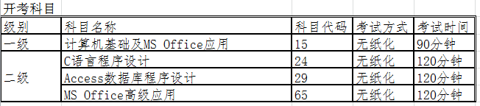
三、网上报名事项说明
（一）报名时间
2017年上半年NCRE报名工作于2017年2月15日开始至3月5日结束，报名时间为每日8:00-22:00。
（二）报名方式
1.考生登录河北省教育考试院网站（http://www.hebeea.edu.cn），点击右侧“计算机等级考试”，进入社会考试信息管理与服务平台，点击进入“全国计算机等级考试”项目下方的网上报名与支付系统，按照相关提示完成信息填写、照片上传、交费等步骤。
2.考生首次报考，须注册ETEST通行证（网址：http://passport.etest.net.cn/Register）。该通行证账号即为报名系统的登录账号，一旦获得，以后可以长期使用。务必妥善保存好本人账号及密码，每次账号登录完成操作后，须及时退出，以防泄密带来不必要的损失。注册有QQ号的用户亦可从网报首页点击“选择其他账号登录”，并用QQ号及其密码登录网上报名系统。
（三）报名费用
一级45元；二级80元。
（四）电子照片要求
照片将来用于合格证书，应为考生本人近期正面免冠半身证件照。照片像素最小为192×144（高×宽），成像区最小为48mm×33mm（高×宽）。成像区上下要求头上部空1/10，头部占7/10，肩部占1/5，左右各空1/10 。照片文件应为JPEG格式，后缀名为jpg。照片文件大小要求：20KB-200KB。
四、注意事项
（一）单次考试每名考生最多可报3个科目，严禁考生单次考试重复报考同一科目，重复报名考试者将按照违规处理。
（二）考生姓名中不能出现空格；对于输入法无法提供的偏僻字，需用汉语拼音全拼代替。
（三）考生未能一次性完成报名时，可在报名截止日期前再次登录报名系统，继续填报或修改相关信息，完成报名。一旦网上缴费成功，考生不能修改报考信息或退考。
（四）从本次考试开始，考生通过网上报名系统自行打印准考证，打印时间为2017年3月18日至3月24日。
（五）由于其它原因造成的如证书遗失、破损等，考生可登录教育部考试中心综合查询网（http://chaxun.neea.edu.cn）申请补办合格证明书。

河北师范大学汇华学院教务处
2017年1月4日

